信息交互能力工具包
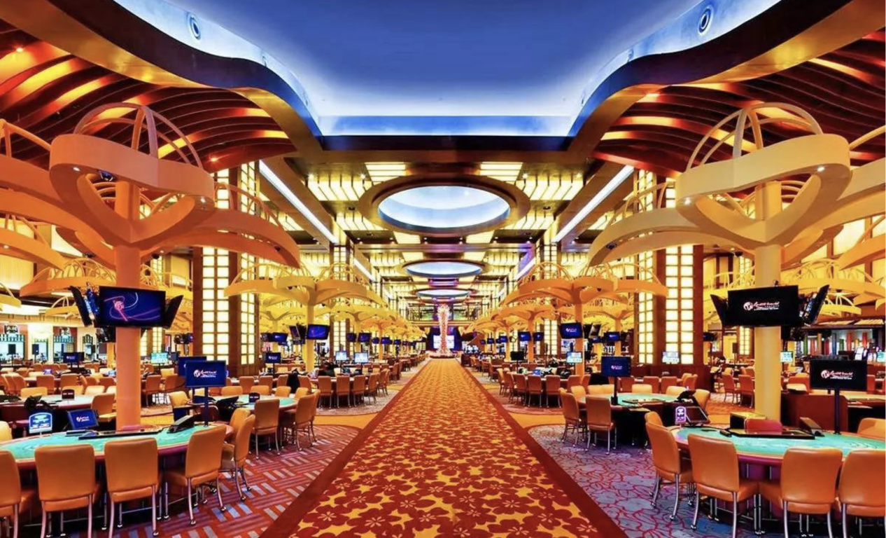

在我们学习全球化单元时讨论了海岛旅游业这个话题，学生们对于各个国家在受到疫情冲击如何恢复旅游业展开了激烈的讨论，如何保持旅游经济复苏和控制疫情扩散的平衡，考验各国政府的政策智慧。泰国政府拿出补贴，鼓励国民国内旅游，并试图复兴“旅行泡泡”计划。马尔代夫重新对外国游客开放。各国都在大显身手，菲律宾总统罗德里戈·杜特地（Rodrigo Duterte）表示，他将允许在度假胜地长滩岛开设赌场，这对于菲律宾来说，无疑是一件具有风向标的事件。原因无他，当初紧急叫停长滩岛上赌场建设的，也是杜特地。2018 年，因为来自天主教的强烈反对，杜特地 (Duterte) 以拒绝博彩行业的脏钱为由，禁止在最著名的长滩岛上建造赌场，但是现在画风突变，让我们来还原一下当时的场景。

The Gambling Tycoon
We will proceed with our casino project in Boracay Newcoast. We are very hopeful that the tourism industry in this island will recover fast after the pandemic. We already have several hotels there and we are still building more. There is also a golf course, the only one in the entire Boracay Island. The company remains committed to the protection of the environment in the island. Around 60 percent of the entire 150-hectare estate is dedicated to green and open spaces. Since we started the development around 10 years ago, we have been proactively implementing green initiatives and programs. Whatever will be built in Boracay Newcoast, we will faithfully comply with the Government’s environmental policies and standards. These include the use of sustainable energy such as solar-powered and LED streetlamps, electric jeeps to help reduce carbon footprint. Boracay Newcoast also built its own Sewage Treatment Plant (STP) even before the Government made it a requirement for businesses operating in the island.
People need to remember that casinos create jobs and benefit local economies. They bring in a lot of tax money that governments can use to improve people’s lives. Modern casinos provide safe places for people to enjoy gambling for fun. So long as they’re careful not to gamble more than they can afford, if they lose money it’s no different from spending money on entertainment — and sometimes they can win!¹
Sources:
AGI gears up for Boracay casino, commits to protect environment
What are the Benefits of Gambling? – Research Summary
此篇文章为博彩业大亨强力推进长滩岛的赌场项目的理由

The Catholic Church
“No to Gambling Casino, No to Gambling in Boracay!
“Having the gambling casinos in Boracay will not only divert and distract visitors from the true beauty and value of this most cherished island but will also pave the way for destructive lifestyles and habits that will significantly alter and destroy the treasured values, culture and life of the community. ...
“Over the years, there have been numerous studies and findings that established the fact that gambling problems can have a significant impact and harm on families, friends, workplaces and communities which include, among others, diminished emotional, mental and physical health, communication breakdown and confusion about family roles and responsibilities, impaired family relationships, mistrust, family neglect, poor social life and work performance resulting in lost productivity, crime (such as theft and fraud), and financial hardship – even bankruptcy, depression, and suicide. Gambling statistics further show that families where a parent gambles compulsively are more likely to experience domestic violence, including child abuse. Over 80% of problem gamblers were at risk of alcohol or drug use/dependency and one-half of compulsive gamblers commit crimes. We want to discourage gambling to prevent these problems from happening.”
Source:
Statement from the bishops on CBCP News
此篇文章为天主教会不欢迎赌场的声明

拿到了不同的信息，我们该如何分析呢？ 这个时候就是考察学生与信息的交互能力。这个能力的体现就不得不使用语言学里的批判话语分析。首先什么是话语（discourse)？它深深扎根于一种特定的环境中，并导致了如此说而不是那样说的实践。更确切的来说，话语是“实战”应用环境中表达出来的语言。

举个栗子。当你想在微信朋友圈配个图发个感概什么的，写好编辑好又迟疑了，票圈没做好友分类，这么说领导看到可能不爽，那么讲朋友可能对号入座，前后斟酌的时候，你就是在“实战”应用环境中生产话语了。

话语分析扎根于语言学的类型，研究注重分析文本的衔接与连贯、语篇、话语结构、类型、篇章语法、体裁等等。
批判话语分析则是认为话语的生产者具有“不可告人”的说服目的，因此那些听起来头头是道公平合理的东西，却试图潜移默化地“支配”其接受者，从而操纵社会活动，来使社会不平等和不合理结构变得合理化和合法化。

Fairclough提出的批评话语三维框架
文本——关注文本的语言学分析，即小句及物性以及隐喻。
话语实践——关注文本生产过程和消费过程，即语篇来源、转述形式等。
社会文化实践——关注社会分析。即在社会文化背景下对语篇进行解读。

所以为了更好的锻炼学生与信息交互的能力，Jade老师设计了以下脚手架：
(注：美国心理学家Jerome Bruner在20世纪60年代提出来脚手架教学法，源自于建筑行业中的脚手架搭建，通过搭建脚手架可以方便工人在高处施工。同样的，教学中也需要一种能够帮助学生理解和掌握知识的工具。因此，借鉴脚手架的思想，教学中引入了脚手架教学法。脚手架教学法是指教师将知识点分解成一个个层次，像搭建脚手架一样，从基础搭建到高层次构建，引导学生逐渐理解和掌握知识点。脚手架教学法强调学习的渐进性和层次性，让学生在学习过程中逐步建立起知识结构体系，并且能够逐步提高自己的学习能力。）
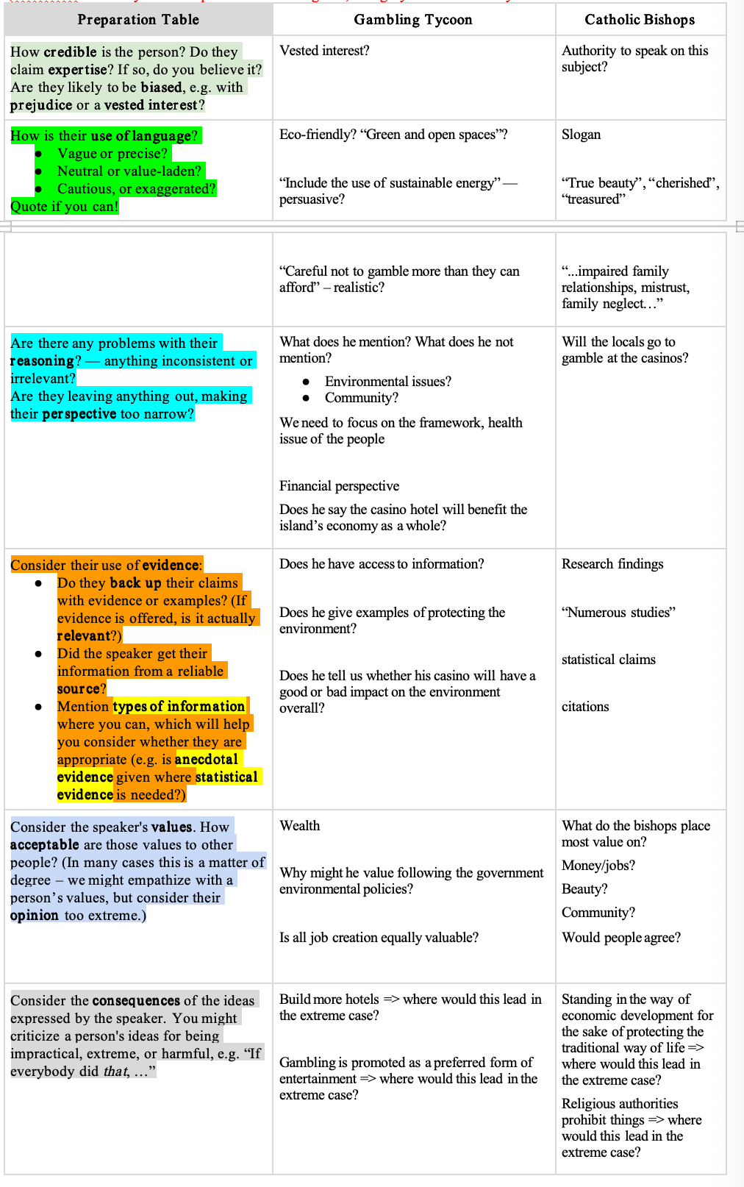

文本分析：
词汇语法使用：主语是什么？被动多还是主动多？词汇使用含糊还是精确？中立还是带有价值观？谨慎还是夸张？请举例说明 | 主语大部分是“我们”；环保？“绿地和开放空间”？“包括使用可持续能源”——有说服力？“小心不要赌博超过自己能承受的范围”——现实吗？ | 标语“真正的美丽”，“珍贵的”，“宝贵的”……“…家庭关系受损，不信任，家庭忽视…”
从信息传达（ideational) 的角度来看：通过以上表格的问题，学生可以准确理解词汇的内涵与外延，通过系统的掌握语言学的元认知，在之后的写作中，有助于学生准确传达信息，提高驾驭语句的能力。

话语实践分析：
语篇来源：新闻报道？是否来自主流新闻媒体？ | 马尼拉公报 | 菲律宾主教团新闻网
语篇逻辑：推理过程是否有问题？——是否有前后不一致或无关的内容？是否有遗漏，导致观点过于狭隘？ | 他提到了什么？没有提到什么？环境问题？社区？我们需要关注框架，人民的健康问题，财务视角他是否说赌场酒店将有利于岛屿的整体经济？ | 当地人会去赌场赌博吗？
语篇论证：是否用证据或例子来支持他们的论点？（如果提供了证据，是否真正相关？）论据来源是否可靠？说出论据的类型可以帮助你辨别论据使用是否恰当（比如是否在需要数据类型的论据时，给出了轶事论据？） | 他是否掌握了信息？他是否给出了保护环境的例子？他是否告诉我们他的赌场将对环境产生正面还是负面影响？ | 研究成果“无数研究”统计主张引用
从组织信息 (textual)的角度来看：学生可以通过分析论证过程，判断逻辑是否严密，在日后的写作中可以对已有信息可以进行合理组织，有逻辑，有条理地组织语言，避免信息杂糅和无序堆积，做到结构性表达。

社会文化实践
言说者角色（客观）：言说者是否可信？是否声称有专业知识？若有，你是否相信？言说者是否有可能有失偏颇：因为带有偏见或是既得利益者？ | 既得利益者？ | 在这个话题上是否有发言权？
言说者价值观（主观）：言说者价值观是否被其他人接受？（程度大小有所不同——我们会同情一个人，同时认为他/她观点过于极端。） | 他为什么重视遵守政府的环保政策？所有工作创造都是同等有价值的吗？ | 主教们最重视什么？金钱/工作？社区？人们会同意吗？
言说者的外延（社会影响）：思考言说者想法的结果。比如某个人的想法不切实际、极端或有害。e.g. “如果每个人都这么做，……” | 建造更多酒店=>在极端情况下会导致什么？赌博被推崇为首选娱乐形式=>在极端情况下会导致什么？ | 为了保护传统生活方式而阻碍经济发展=>在极端情况下会导致什么？宗教当局禁止事物=>在极端情况下会导致什么？
从情感理解(interpersonal)的角度来看，学生可以通过对语句语篇的综合理解，准确判断话语里隐含的背景信息，如情感需要，自我角色定位等，另外，语言背后的文化背景也很重要，比如文中提到的天主教不同意建立赌场与宗教文化背景相关。

今天介绍的话语分析作为信息交互能力的工具包，通过对话语的结构、意义、语境等多方面的剖析，让我们能够更好地理解人类的思想、情感和社会互动。它犹如一把神奇的钥匙，能够开启语言背后隐藏的丰富世界。

最后基于批判话语分析学生需要撰写一篇结构清晰、字数在230到300字的作文。
写作流程
第一步：写出一句开篇陈述。 博彩大亨和主教之间的主要分歧是什么？你认为哪个论点更有说服力？ | 总体而言，我更赞同________的观点。我认为赌场应当 … …
第二步：对博彩大亨提出的论点进行分析。  一到两个PEE段落（约50-70字）。  要点（Point）是否有说服力？） 确保它与开篇陈述一致。  展开（Evidence） 添加论据（引用文中词汇和主张）  解释（Explanation）（使用关键概念词）  至少有一段与主教观点进行比较。  如有必要，可添加未展开的点。 | 博彩大亨 … …  博彩大亨 … …
第三步：对主教提出的论点进行分析。  一到两个PEE段落。  至少有一段与博彩大亨观点进行比较。  确保与开篇陈述立场一致。  如有必要，可添加未展开的点。 | 主教 … …  主教 … …
第四步：写一句结尾陈述，强调自己的立场。确保结尾与开篇陈述及每段首句立场的一致性。 | 所以，我认为 … …

